**Ёмкостные сенсоры давления на каучуковых эластомерах**

**Степкин В.Ю.1,2, Смирнов А.В. 1,2, Столбов Д.О. 1,2, Петров Д.В. 1,2, Анисимов Н.Е. 1,2,3**

*Студент, инженер, аспирант, аспирант, инженер-технолог*

*1Чувашский государственный университет имени И.Н. Ульянова, ФПМФиИТ,  
2Ассоциация молодых физиков Чувашии, Чебоксары, Россия*

*АО «ЭЛАРА», Чебоксары, Россия*

*E-mail:* [*stepkin3002@gmail.com*](mailto:stepkin3002@gmail.com)

Ёмкостные сенсоры давления являются перспективной разработкой, нашедшей свое применение от робототехники и электроники до медецины. Преимуществами данных датчиков по сравнения с традиционными являются высокая чувствительность, гибкость, быстрое время отклика, и возможность миниатюризации.

В нашей работе была сформирована электрическая емкость, где в качестве межобкладочного материала использован каучуковый эластомер, изготовленный из резиновой смеси, содержащей бутадиен-нитрильный каучук БНКС-28АМН (100,0 мас. ч.), вулканизующий агент – серу (1,5 мас. ч.), ускоритель вулканизации – N-циклогексил-2-бензотиазолсульфенамид (0,7 мас. ч.), стеариновую кислоту (1,0 мас. ч.), активный вулканизатор - диоксид титана (3,0 мас. ч.) и активный наполнитель– технический углерод П 324 (40,0 мас. ч.), а в качестве обкладок применялось осаждение из одностенных углеродных нанотрубок (ОУНТ). Для изготовления готового раствора с ОУНТ, который использовался при нанесении ОУНТ в данной работе, использовался готовый раствор с ОУНТ, изготовленный предприятием ООО «МНЦТЭ» (г. Новосибирск). В состав данного раствора входят закрытые однослойные углеродные нанотрубки TUBALL, концентрация которых в растворе составляет 0,2 % и вода, концентрация которой в растворе больше или равна 98,8 %.

Образец показал широкий диапазон чувствительности на небольшие давления (прикосновения), низкий порог обнаружения и высокие показатели ёмкости (начальная ёмкость 480 пФ), в сравнении с аналогичными работами [2], что существенно упрощает ее регистрацию, а также проверено невосприимчивость к изменению температуры.

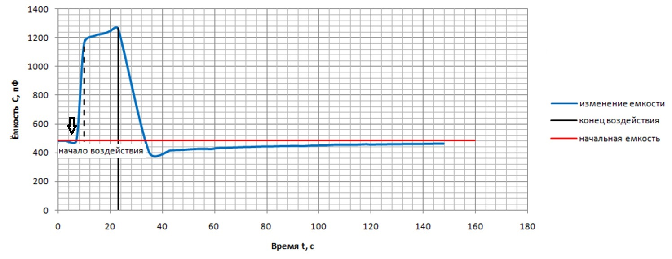

Рис. 1. Изменение емкости конденсаторной структуры электрод ОУНТ/каучуковый диэлектрический эластомер/ электрод ОУНТ

Из рис.1 видно, что при приложенном на образец малого воздействии (легкого прикосновения пальцем руки), его ёмкость значительно и достаточно быстро возрастает с изначальных 480 пФ до 1270 пФ, а по окончании воздействия стремительно возвращается к уровню начальной ёмкости. Это делает его перспективным к использованию в качестве ёмкостного сенсора давления и как кандидата в качестве чувствительной искусственной кожи для приложений гуманоидной робототехники [3].

**Литература**

1. А.В Смирнов, А.А. Терентьев, С.А. Баласанян, Е.Н. Егоров., Н.И. Кольцов, С.А. Васильев. Исследование электрических свойств эластомеров на основе бутадиен-нитрильного и бутадиен-метилстирольного каучуков с техническим углеродом для межобкладочного материала гибких переменных емкостей. Сборник трудов 16-я Международной конференции «Углерод: фундаментальные проблемы науки, материаловедение, технология» CFPMST 2024. С. 251-252

2. Thakur, A.S., Srivatava, V., Park, H.K.B. et al. Calligraphic interdigitated capacitive sensors for green electronics. Sci Rep 14, 15685 (2024).

3. Sarwar, M.S., Ishizaki, R., Morton, K. et al. Touch, press and stroke: a soft capacitive sensor skin. Sci Rep 13, 17390 (2023